SUYUN BÖCEKLERE ETKİSİ

Karada yaşayan böcekler, vücut büyüklüklerine göre oldukça fazla dış yüzeye sahiptirler. Dolayısıyla, suyun tutulması, bunlarda, en önemli sorunlardan biridir. Çevre sıcaklığı ile birlikte nem, yaşamın en önemli ögelerinden birini oluşturur. Örneğin, yüksek nem ile yüksek sıcaklık daha hızlı bir ölümü hazırlar. Buna karşın buharlaşma olanağı bulunan bir ortamda yüksek sıcaklığa dayanıklılık yüksektir. Bu iki koşulun dengede olmaması ölüm oranını büyük ölçüde artırır. Böceklerin gelişme evrelerine göre içerdikleri su miktarı büyük değişiklikler gösterir. Vücutta kimyasal olarak bağlanmamış su miktarı %45-92 kadardır. Kural olarak erginlerde su miktarı düşük, larvalarda, özellikle tırtıllarda su miktarı yüksektir. Tavus kelebeklerinin (Saturniidae) larvalarında bu oran %92'ye kadar çıkar.

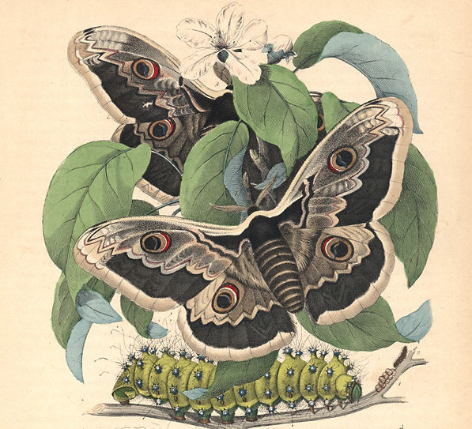
Su, içmeyle, besinlerle, metabolik yolla ve vücut yüzeyi ile alınabilir. Belirli ortamda yaşayanlar içmeyle ya da besinleriyle gerekli suyu sağlar. Bunun yanı sıra kuru besin alanlar besin maddelerinin oksidasyonu ile metabolik su sağlar. Çok nemli ortamlarda yaşayanlarda, eklem yerlerindeki derilerden vücut içerisine bir miktar su alınabilmektedir. Buna karşılık, vücut yüzeylerinden buharlaşma ve solumayla, keza dışkı ve boşaltımla su yitirilir.

Buharlaşmayı önlemede kutikula en önemli rolü oynar. Stigmalardan su yitirilmesini önlemek için de birçok yapı gelişmiştir. Öncelikle stigmalar içeriye doğru çökmüş ve bazen kapanma yeteneğini kazanmıştır. Dışkı ve boşaltım maddeleri ile su yitirilmesi de, dışkının ve boşaltım atıklarının katı olarak dışarıya atılmasıyla büyük ölçüde önlenmiştir.

Çeşitli böceklerin vücutlarındaki su miktarları gözden geçirilecek olursa böcekler arasında önemli farklılıkların olduğu görülür. Böceklerin vücudundaki su, oran itibari ile en çok %92'yi bulmaktadır ve bu, ancak larva döneminde ortaya çıkabilen bir değerdir. Görülen en düşük değer ise genellikle kınkanatlıların erginlerinde bulunan su miktarıdır; diğer takımlara ait türlerde bu oran daha yüksektir.

Böceklerin pupa evresine geçişte su oranında bir düşme görülür. Aynı durum, pupanın ergin oluşunda da söz konusudur. Nitekim Popillia japonica larvalarında %78-81 olan su oranı, pupada %74 ve erginde %66.6'dır.

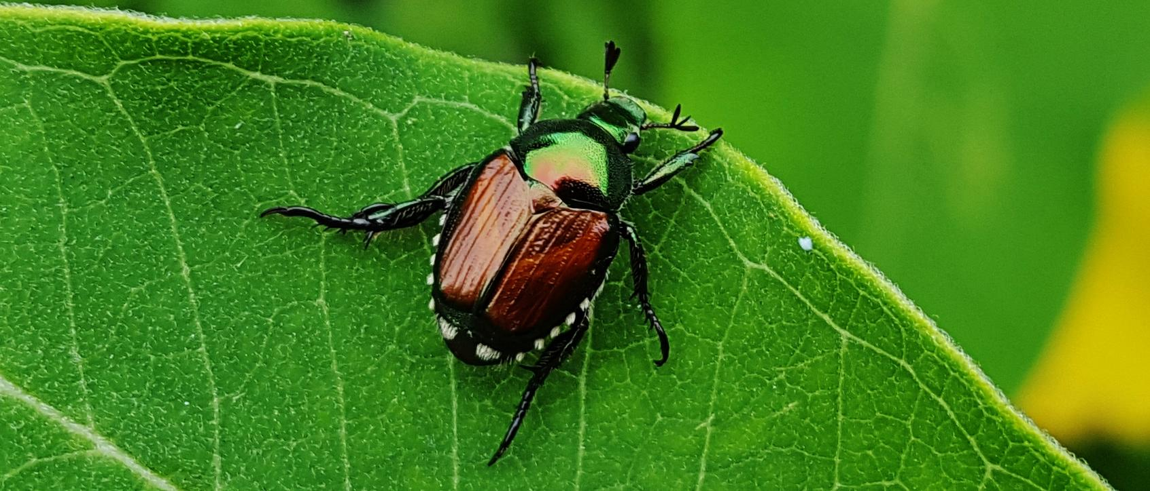

Böceklerin vücutlarındaki su oranı, genellikle aldıkları besinin su oranından daha yüksektir. Ancak, lahana gibi aşırı derecede sulu bitkileri yiyenlerde su içeriği besindekinden daha düşüktür.

Akuatik böceklerin bolluğunu ve dağılışını etkileyen ortamı çevreleyen niteliklerin en önemlisi ortamın sıcaklığı, oksijen içeriği, iyon içeriği ve akış oranıdır. Sıcaklığın gelişme ve aktivite (oksijen içeriği üzerindeki etkisi yoluyla) üzerindeki etkisi belirgindir.
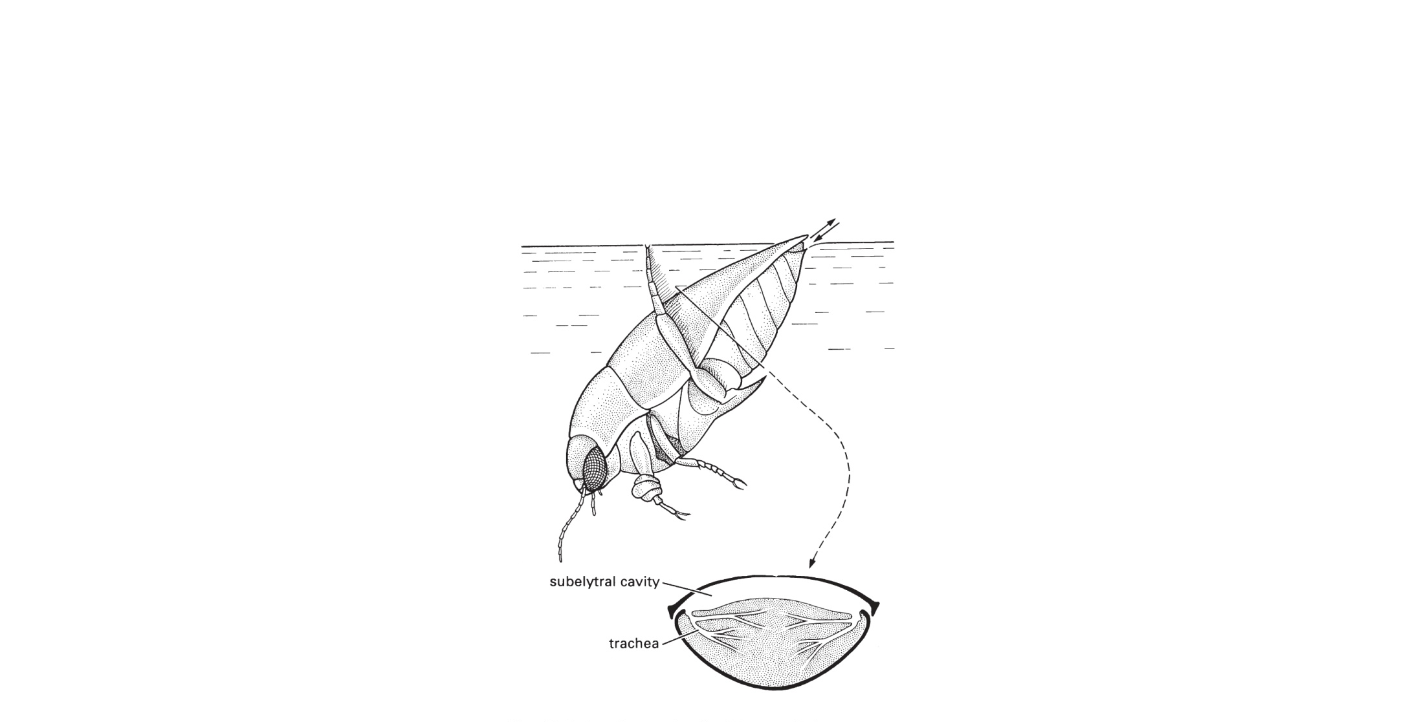

Akuatik bir habitatın böcek faunası suyun hareket etme hızına bağlı olarak değişebilir. Durgun veya yavaş akan suda bulunan böceklerin hareket etmesi önlenemez; örneğin, besin arayışı veya gaz alıp verme için yüzeye çıkma. Aksine hızlı akan akarsularda veya nehirlerde yaşayanların, bu habitatlarda yaşayabilmesi için evrimleşmiş yapısal, davranışsal ve fizyolojik bazı adaptasyonlara ihtiyaçları vardır.

